第4讲 功能关系 能量守恒定律
学习目标 1.掌握几种常见的功能关系,理解能量守恒定律。2.理解摩擦力做功与能量转化的关系。3.会应用能量的观点解决综合问题。
1.几种常见的功能关系及其表达式
力做功 | 能的变化 | 定量关系
合力的功 | 动能变化 | W=E_{k2}-E_{k1}=ΔE_{k}
重力的功 | 重力势能  变化 | (1)重力做正功,重力势能减少  (2)重力做负功,重力势能增加  (3)W_{G}=-ΔE_{p}=E_{p1}-E_{p2}
弹簧弹力的功 | 弹性势能  变化 | (1)弹力做正功,弹性势能减少  (2)弹力做负功,弹性势能增加  (3)W_{弹}=-ΔE_{p}=E_{p1}-E_{p2}
只有重力、弹簧弹力做功 | 机械能  不变化 | 机械能守恒,ΔE=0
除重力和弹簧弹力之外的其他力做的功 | 机械能变化 | (1)其他力做正功,物体的机械能增加  (2)其他力做负功,物体的机械能减少  (3)W_{其他}=ΔE
一对相互作用的滑动摩擦力的总功 | 机械能减少,内能增加 | (1)作用于系统的一对滑动摩擦力一定做负功,系统内能增加  (2)摩擦生热Q=fs_{相对}
安培力做功 | 电能变化 | (1)克服安培力做的功等于电能增加量  (2)W_{克安}=E_{电}
2.能量守恒定律
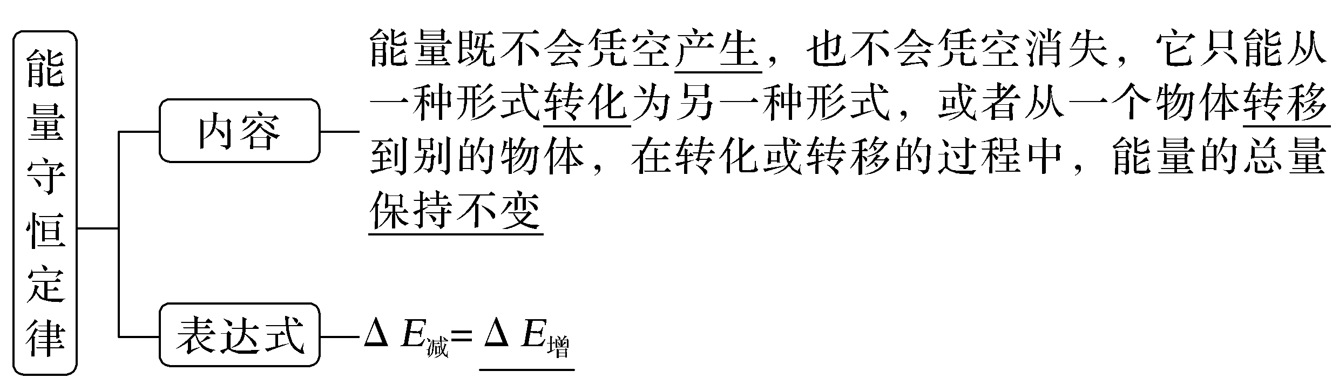
1.思考判断
(1)力对物体做了多少功,物体就具有多少能。(×)
(2)一个物体的能量增加,必定有别的物体的能量减少。(√)
(3)在物体的机械能减少的过程中,动能有可能是增大的。(√)
(4)滑动摩擦力做功时,一定会引起机械能的转化。(√)
(5)除重力以外的其他力做的功等于物体动能的改变量。(×)
(6)克服与势能有关的力(重力、弹簧弹力、静电力)做的功等于对应势能的增加量。(√)
2.(多选)一名滑雪运动员在雪道上下滑了一段路程,重力对他做功3 000 J,他克服阻力做功500 J,则在此过程中这名运动员( )
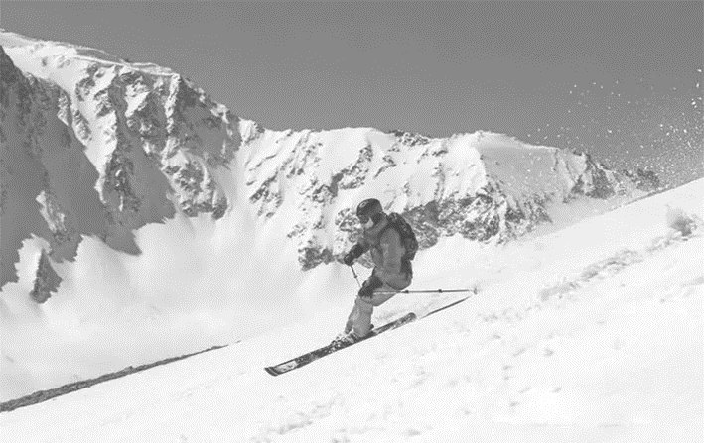
A.重力势能增加了3 000 J
B.动能增加了3 000 J
C.动能增加了2 500 J
D.机械能减少了500 J
答案 CD

考点一 功能关系的理解和应用
功的正负与能量增减的对应关系
(1)物体动能的增加与减少要看合外力对物体做正功还是做负功。
(2)势能的增加与减少要看对应的作用力(如重力、弹簧弹力、静电力等)做负功还是做正功。
(3)机械能的增加与减少要看除重力和弹簧弹力之外的力对物体做正功还是做负功。
角度1 功能关系的应用
例1 (2026·广东湛江高三调研)如图所示,质量为m的跳伞运动员在高空由静止下落,从静止下落到打开降落伞之前运动员一直做竖直方向的匀加速运动,此过程中,运动员减少的重力势能与增加的动能之比为9∶8,重力加速度为g,若此过程运动员下降的高度为h,则此过程中( )
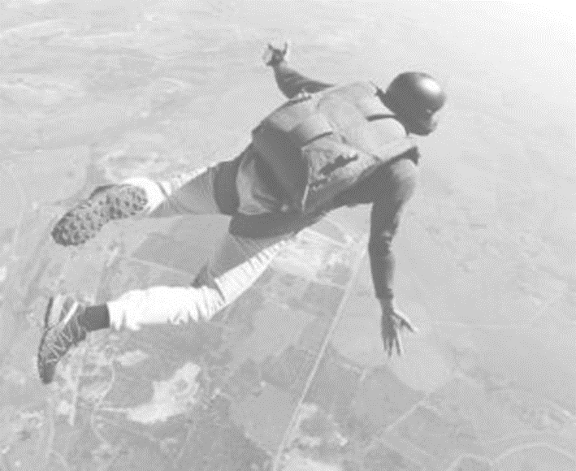
A.运动员的加速度大小为$\frac{1}{9}$g
B.合力对运动员做的功为$\frac{1}{9}$mgh
C.运动员的机械能减少量为$\frac{1}{9}$mgh
D.空气阻力对运动员做的功为$\frac{1}{9}$mgh
答案 C
解析 此运动员下降高度h过程,减少的重力势能为mgh,根据题意可知,增加的动能为ΔE_{k}=$\frac{8}{9}$mgh,根据动能定理可知,合力对运动员做的功为W=ΔE_{k}=$\frac{8}{9}$mgh,故B错误;根据动能定理有mah=$\frac{8}{9}$mgh,解得a=$\frac{8}{9}$g,故A错误;运动员机械能的变化量为ΔE=-mgh+$\frac{8}{9}$mgh=-$\frac{1}{9}$mgh,即运动员的机械能减少量为$\frac{1}{9}$mgh,故C正确;根据功能关系,运动员机械能的减少量等于克服空气阻力做的功,即空气阻力对运动员做的功为-$\frac{1}{9}$mgh,故D错误。
角度2 功能关系与图像的结合
例2 (2026·广东深圳模拟)如图甲所示,物块从固定斜面的底端上滑,机械能与动能的关系如图乙所示。已知斜面倾角为37°,物块质量为5 kg,初速度为v₀,物块与斜面间的动摩擦因数为μ。以斜面底端位置为零势能面,g取10 m/s²,sin 37°=0.6,cos 37°=0.8。下列说法正确的是( )
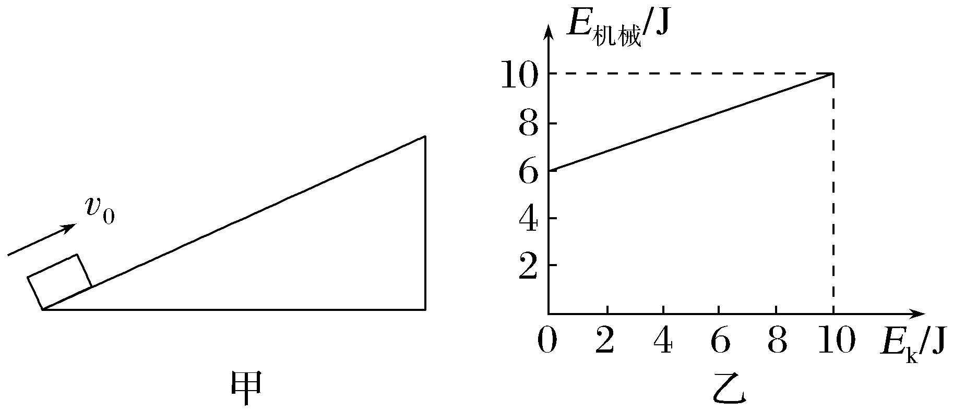
A.μ=0.4,v₀=2 m/s
B.μ=0.5,v₀=2 m/s
C.μ=0.4,v₀=$\frac{2\sqrt{15}}{5}$ m/s
D.μ=0.5,v₀=$\frac{2\sqrt{15}}{5}$ m/s
答案 B
解析 由题图乙可知,物块在底端时的动能E_{k}=$\frac{1}{2}$m${v_{0}}^{2}$,代入数据解得v₀=2 m/s,物块上升到最大高度时的重力势能E_{p}=mgh,结合题图乙解得h=0.12 m,物块沿斜面移动的距离L=$\frac{h}{sinθ}$=0.2 m,根据功能关系可得-μmgcos θ·L=ΔE_{机},代入数据解得μ=0.5,故B正确。

考点二 摩擦力做功与能量转化
两种摩擦力做功特点的比较
类型  比较 |  | 静摩擦力做功 | 滑动摩擦力做功
不  同  点 | 能量的  转化 | 只有机械能从一个物体转移到另一个物体,而没有机械能转化为其他形式的能 | (1)一部分机械能从一个物体转移到另一个物体  (2)一部分机械能转化为内能,此部分能量就是系统机械能的损失量
不  同  点 | 一对摩  擦力的  总功 | 一对静摩擦力所做功的代数和总等于零 | 一对滑动摩擦力做功的代数和总是负值,总功W=-fs_{相对},即发生相对滑动时产生的热量
相同点 | 做功  情况 | 两种摩擦力对物体可以做正功,也可以做负功,还可以不做功
例3 (多选)(2026·福建厦门模拟)一长木板静止于光滑水平面上,一小物块(可视为质点)从左侧以某一速度滑上木板,最终和木板相对静止一起向右做匀速直线运动。在物块从滑上木板到和木板相对静止的过程中,物块的位移是木板位移的k倍,设板块间滑动摩擦力大小不变,则下列说法正确的是( )
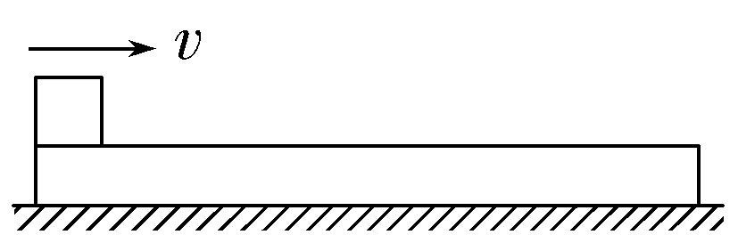
A.物块动能的减少量等于木板动能的增加量
B.摩擦力对木板做的功等于木板动能的增加量
C.因摩擦而产生的内能等于物块克服摩擦力所做的功
D.因摩擦而产生的内能是木板动能增量的k-1倍
答案 BD
解析 根据能量守恒定律可知,物块动能减少量等于木板动能增加量与系统因摩擦产生的内能之和,故A错误;根据动能定理可知,摩擦力对木板做的功等于木板动能的增加量,故B正确;设物块与木板之间的摩擦力为f,木板的位移为s,则物块的位移为ks;物块克服摩擦力所做的功为W_{f}=f·ks;对木板,根据动能定理可得木板动能的增加量为ΔE_{k}=fs,因摩擦产生的内能为Q=fs_{相对}=f(k-1)s,可知因摩擦而产生的内能小于物块克服摩擦力所做的功,因摩擦而产生的内能是木板动能增量的k-1倍,故C错误,D正确。

用功能关系分析光滑水平面上“滑块—木板”问题时要注意区分三个位移
(1)求摩擦力对滑块做功时用滑块对地的位移s_{滑}。
(2)求摩擦力对木板做功时用木板对地的位移s_{板}。
(3)求摩擦生热时用相对位移Δs。
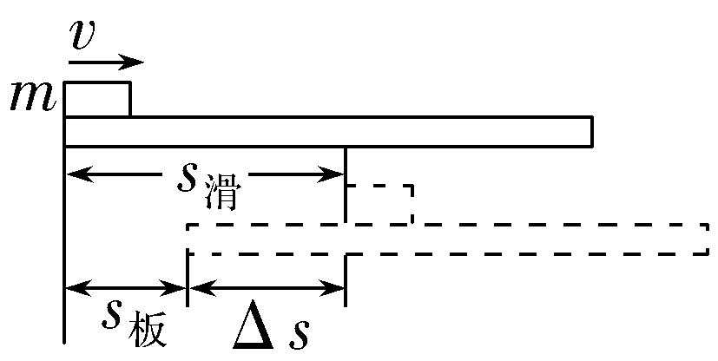
例4 (2026·广东茂名期末)如图甲所示,航空公司使用可移动式皮带输送机向飞机上装货,其简化模型如图乙所示。已知皮带输送机倾角为θ=30°,且以1 m/s的速率顺时针匀速转动,货物可视为质点,质量为10 kg,现将货物在输送带下端A点无初速度释放后运动到B点,A、B两端点间的距离为10 m,货物与输送带间的动摩擦因数为$\frac{\sqrt{3}}{2}$,重力加速度取10 m/s²,则下列说法正确的是( )
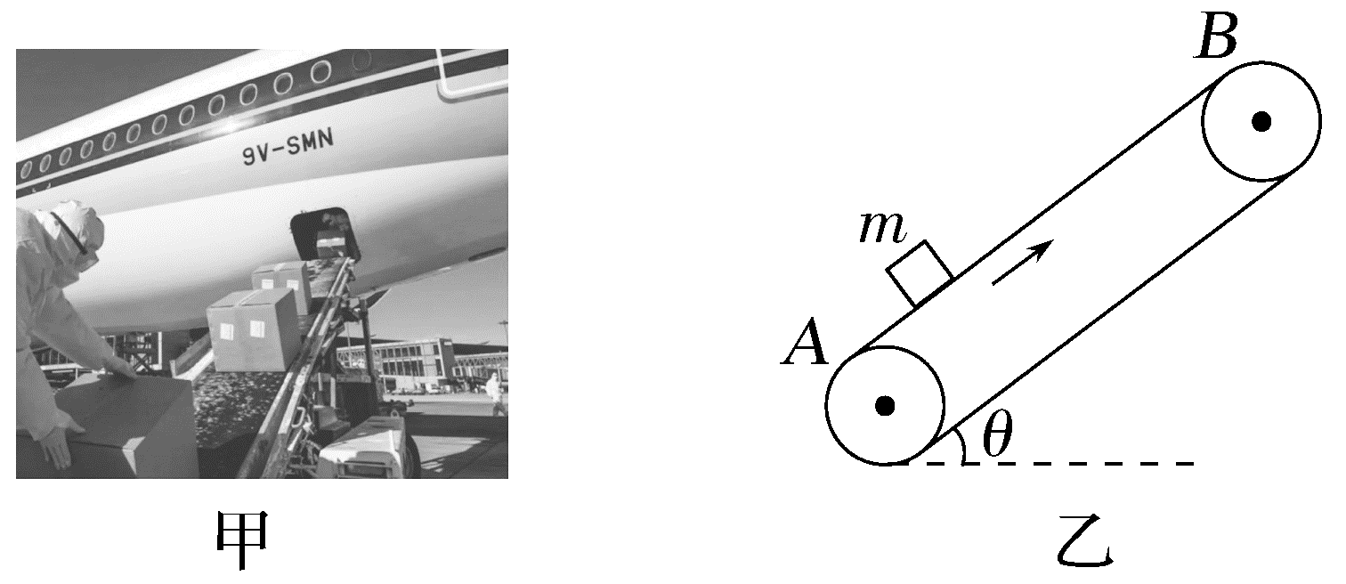
A.货物所受合外力所做的功等于5 J
B.因摩擦生热,输送过程中货物机械能减少
C.输送机因运送该货物而多消耗的能量为490 J
D.货物受到输送带的摩擦力方向先沿输送带向上,后沿输送带向下
答案 A
解析 开始时货物上滑的加速度a=$\frac{μmgcosθ-mgsinθ}{m}$=2.5 m/s²,加速到共速的位移s₁=$\frac{v^{2}}{2a}$=0.2 m<10 m,可知离开输送带时物块与输送带早已共速,则由动能定理可得W_{合}=ΔE_{k}=$\frac{1}{2}$mv²=5 J,故A正确;输送过程中货物动能增加,重力势能增加,所以机械能增加,故B错误;货物获得的重力势能E_{p}=mgLsin θ=500 J>490 J,输送机多做的功等于产生的热量与货物的重力势能和动能之和,即输送机因运送该货物而多消耗的能量大于490 J,故C错误;货物与输送带间的最大静摩擦力f_{max}=μmgcos θ=75 N,货物重力沿输送带向下的分力F=mgsin θ=50 N,所以货物不会相对输送带下滑,始终受到沿着输送带向上的摩擦力,故D错误。

考点三 能量守恒定律的理解和应用
1.对能量守恒定律的两点理解
(1)某种形式的能量减少,一定存在其他形式的能量增加,且减少量和增加量一定相等。
(2)某个物体的能量减少,一定存在其他物体的能量增加,且减少量和增加量一定相等。
2.能量转化问题的解题思路
(1)当涉及摩擦力做功,机械能不守恒时,一般应用能量守恒定律。
(2)解题时,首先确定初、末状态,然后分析变化过程中哪种形式的能量减少,哪种形式的能量增加,求出减少的能量总和ΔE_{减}与增加的能量总和ΔE_{增},最后由ΔE_{减}=ΔE_{增}列式求解。
3.涉及弹簧的能量问题
两个或两个以上的物体与弹簧组成的系统相互作用的过程,具有以下特点:
(1)能量转化方面,如果只有重力和系统内弹簧弹力做功,系统机械能守恒。
(2)如果系统内每个物体除弹簧弹力外所受合力为零,则当弹簧伸长或压缩到最大程度时两物体速度相同。
例5 (2026·江苏泰州模拟)如图所示,将原长为L的轻弹簧置于长为2L的光滑水平面AB上,F为AB的中点,弹簧一端固定在A点,另一端与可视为质点且质量为m的滑块P接触但不连接。AB左侧为半径为L的光滑半圆轨道BCD,C点与圆心O等高。现将滑块P压缩弹簧0.5L至E点(图中未标出)后由静止释放,滑块恰好能到达轨道的最高点D,重力加速度为g。
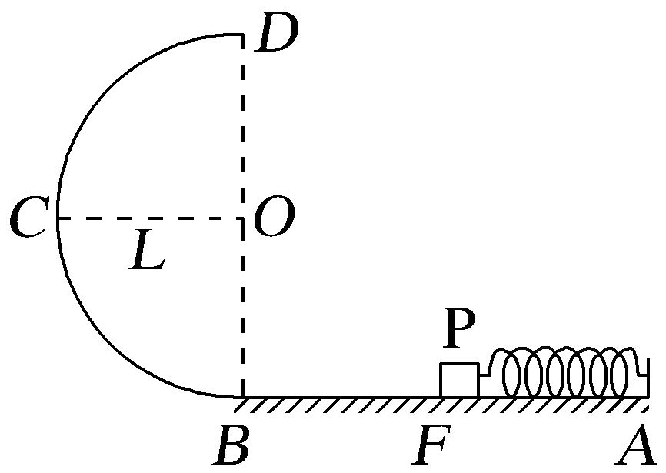
(1)求弹簧被压缩至E点时的弹性势能E_{p};
(2)在BF段铺一表面粗糙的薄膜,改用质量为2m的滑块Q仍将弹簧压缩到E点由静止释放,恰能运动到半圆轨道的C点,求滑块Q与薄膜间的动摩擦因数μ;
(3)第(2)问中,求滑块Q在薄膜上运动的总路程s。
答案 (1)2.5mgL (2)0.25 (3)5L
解析 (1)滑块P恰好能到达轨道的最高点D,有
mg=m$\frac{{v_{D}}^{2}}{L}$
从E到D过程,由能量守恒定律有
E_{p}=$\frac{1}{2}$m${v_{D}}^{2}$+mg·2L
联立解得E_{p}=2.5mgL。
(2)由题意可知,滑块Q到C点时速度为0,则从E到C过程,由能量守恒定律有
E_{p}=μ·2mgs_{BF}+2mgL=μ·2mgL+2mgL
解得μ=0.25。
(3)滑块Q最终停在BF上,由能量守恒定律有
E_{p}=μ·2mgs
解得s=5L。
例6 如图所示,将原长为R的轻质弹簧放置在倾角为37°的轨道AB上,一端固定在A点,另一端与滑块P(可视为质点,质量可调)接触但不连接。AB长为2R,B端与半径为R的光滑圆轨道BCD相切,D点在O点的正上方,C点与圆心O等高。滑块P与AB间的动摩擦因数μ=0.5。用外力推动滑块P,每次都将弹簧压缩至原长的一半,然后放开,P开始沿轨道AB运动。当P的质量为m时刚好能到达圆轨道的最高点D。已知重力加速度大小为g,sin 37°=0.6,cos 37°=0.8。
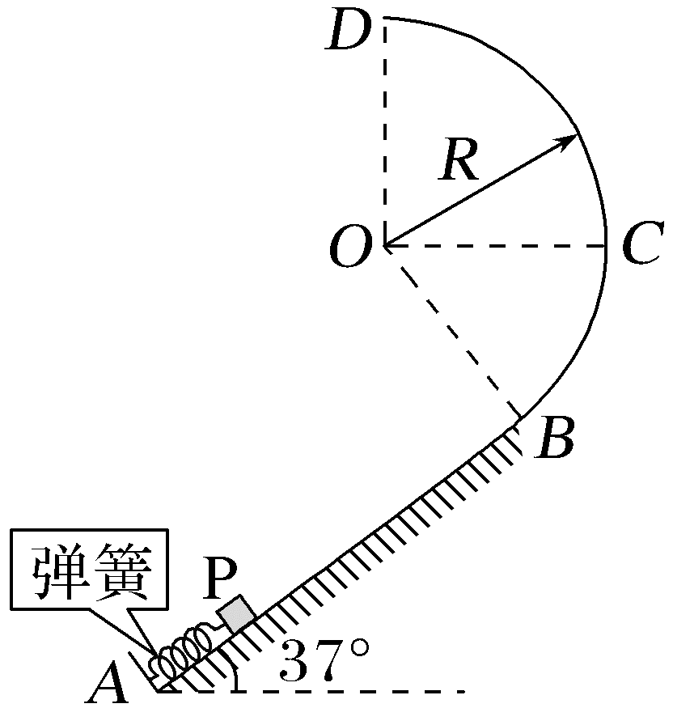
(1)求弹簧压缩至原长的一半时,弹簧的弹性势能E_{p};
(2)改变滑块Р的质量为M,使之能滑上圆轨道,且仍能沿圆轨道滑下,求M的可能值。
答案 (1)3.8mgR (2)$\frac{38}{23}$m≤M<$\frac{38}{15}$m
解析 (1)若滑块P刚好能沿圆轨道运动到圆轨道的最高点,有mg=m$\frac{{v_{D}}^{2}}{R}$
滑块P由静止运动到圆轨道最高点的过程,由能量守恒定律可得E_{p}=μmgcos 37°·$\frac{3}{2}$R+
mg$\left(\frac{3}{2}Rsin37°+R+Rcos37°\right)$+$\frac{1}{2}$m${v_{D}}^{2}$
联立解得E_{p}=3.8mgR。
(2)为使P能滑上圆轨道,则它到达B点时的速度应大于零,由能量守恒定律可得
E_{p}>μMgcos 37°·$\frac{3}{2}$R+Mg·$\frac{3}{2}$Rsin 37°
解得M<$\frac{38}{15}$m
要使滑块P仍能沿圆轨道滑回,P在圆轨道上升的高度不能超过与圆心等高处,由能量守恒定律可得E_{p}≤μMgcos 37°·$\frac{3}{2}$R+Mg$\left(\frac{3}{2}Rsin37°+Rcos37°\right)$
解得M≥$\frac{38}{23}$m
综上所述可得$\frac{38}{23}$m≤M<$\frac{38}{15}$m。
A级 基础对点练
对点练1 功能关系的理解和应用
1.(2026·广东佛山高三月考)如图所示,质量为m的物体(可视为质点)以某一速度从A点冲上倾角为30°的固定斜面,其减速运动的加速度大小为$\frac{3}{4}$g,此物体在斜面上能够上升的最大高度为h,则在这个过程中物体( )
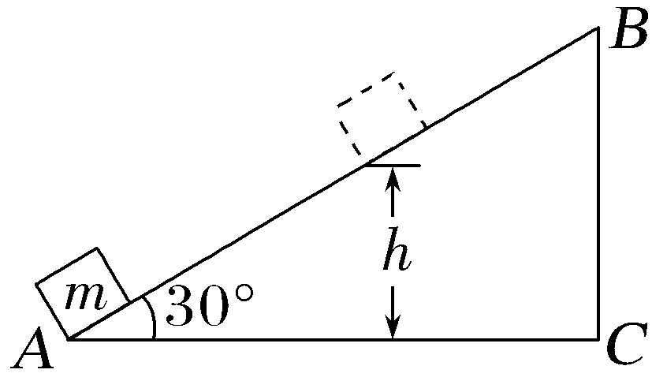
A.机械能损失了$\frac{1}{4}$mgh B.机械能损失了$\frac{1}{2}$mgh
C.动能损失了mgh D.克服摩擦力做功为$\frac{1}{4}$mgh
答案 B
解析 根据牛顿第二定律有mgsin 30°+f=ma,其中a=$\frac{3}{4}$g,解得摩擦力f=$\frac{1}{4}$mg,机械能损失量等于克服摩擦力做的功,即ΔE=W_{克}=fs=$\frac{1}{4}$mg·2h=$\frac{1}{2}$mgh,故B正确,A、D错误;动能损失量为克服合力做的功,动能损失量ΔE_{k}=F_{合}s=$\frac{3}{4}$mg·2h=$\frac{3}{2}$mgh,故C错误。
2.(2025·江苏无锡模拟)如图所示,质量均为m的木块A和B,用一根劲度系数为k的竖直轻质弹簧连接,最初系统静止,重力加速度为g。现在用力F缓慢拉A直到B刚好离开地面,则这一过程中力F做的功至少为( )
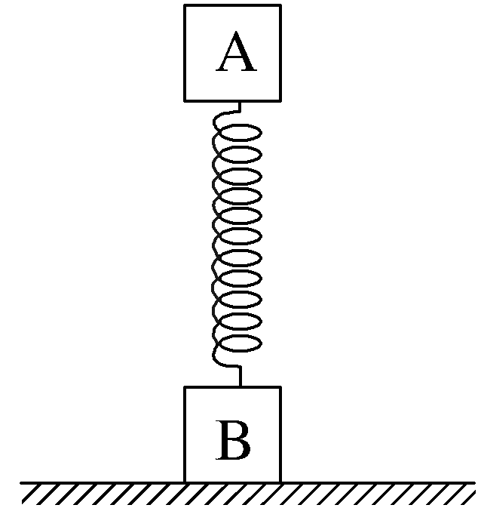
A.$\frac{m^{2}g^{2}}{k}$ B.$\frac{2m^{2}g^{2}}{k}$
C.$\frac{3m^{2}g^{2}}{k}$ D.$\frac{4m^{2}g^{2}}{k}$
答案 B
解析 最初系统静止时,弹簧弹力与A的重力大小相等,由胡克定律知,弹簧被压缩的长度x₁=$\frac{mg}{k}$,最后B刚好离开地面时,弹簧弹力与B的重力大小相等,此时弹簧伸长的长度x₂=$\frac{mg}{k}$,弹簧压缩量与伸长量相等,弹簧弹力做功为零,此过程缓慢进行,根据功能关系可知力F做的功等于木块A重力势能的增加量,有W=mg(x₁+x₂)=mg·2$\frac{mg}{k}$=$\frac{2m^{2}g^{2}}{k}$,B正确。
3.(2026·广东广州五校联考)蹦极运动以其惊险刺激深得年轻人的喜爱，图示为某次蹦极运动中的情境,原长为l的轻弹性绳一端固定在机臂上,另一端固定在质量为m的蹦极者身上,蹦极者从机臂上由静止下落,当蹦极者距离机臂1.5l时,下落至最低点。空气阻力恒为重力的$\frac{1}{5}$,重力加速度为g。则此下落过程中( )
A.蹦极者减少的机械能为$\frac{1}{5}$mgl
B.弹性绳增加的弹性势能为$\frac{6}{5}$mgl
C.蹦极者的最大动能为$\frac{4}{5}$mgl
D.蹦极者和弹性绳组成的系统减少的机械能为$\frac{1}{5}$mgl
答案 B
解析 蹦极者从静止开始运动到最低点的过程中,其动能变化量为0,所以其机械能的减少量等于其重力势能减少量,为ΔE=1.5mgl,故A错误;弹性绳增加的弹性势能为蹦极者减少的机械能减去克服阻力做的功,即ΔE_{p}=1.5mgl-$\frac{1}{5}$mg·1.5l=$\frac{6}{5}$mgl,故B正确;根据题意可知,蹦极者下落l的过程中,蹦极者受重力和空气阻力,根据动能定理可知蹦极者下降l时动能为E_{k}=mgl-$\frac{1}{5}$mgl=$\frac{4}{5}$mgl,此时蹦极者所受合力向下,蹦极者继续加速,则蹦极者的最大动能大于$\frac{4}{5}$mgl,故C错误;根据功能关系可知,蹦极者和弹性绳组成的系统减少的机械能等于整个过程克服空气阻力所做的功,则有ΔE'=$\frac{1}{5}$mg·1.5l=$\frac{3}{10}$mgl,故D错误。
对点练2 摩擦力做功与能量转化
4.(多选)如图所示,一个长为L、质量为M的木板,静止在光滑水平面上,一个质量为m的物块(可视为质点)以水平初速度v₀从木板的左端滑向另一端,设物块与木板间的动摩擦因数为μ,当物块与木板相对静止时,物块仍在长木板上,物块相对木板的位移为d,木板相对地面的位移为s,重力加速度为g。则在此过程中( )
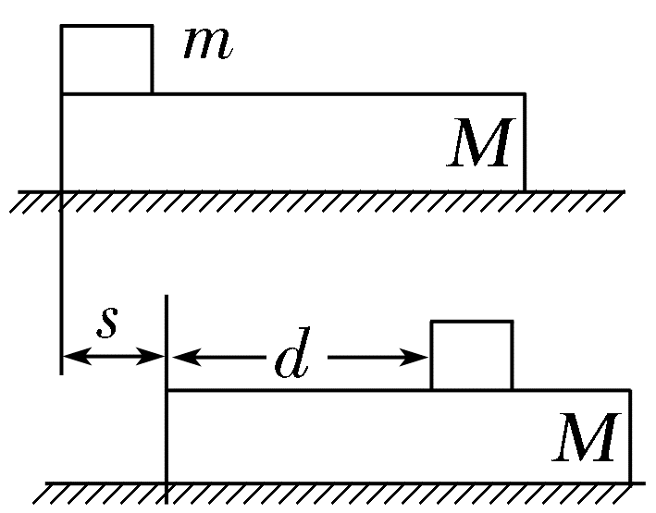
A.摩擦力对物块做的功为-μmg(s+d)
B.摩擦力对木板做的功为μmgs
C.木板动能的增加量为μmgd
D.由于摩擦而产生的热量为μmgs
答案 AB
解析 根据功的定义式W=Fscos α,其中s指物体的位移,而α指力与位移之间的夹角,可知摩擦力对物块做的功W₁=-μmg(s+d),摩擦力对木板做的功W₂=μmgs,A、B正确;根据动能定理可知木板动能的增加量ΔE_{k}=W₂=μmgs,C错误;由于摩擦而产生的热量Q=f·Δs=μmgd,D错误。
5.(多选)(2025·广东广州模拟)如图(a),砝码置于水平桌面的薄钢板上,用水平向右的恒定拉力迅速将钢板抽出,得到砝码和钢板的速度随时间变化图像如图(b)。已知砝码最终没有脱离桌面,各接触面间的动摩擦因数均相同,则( )
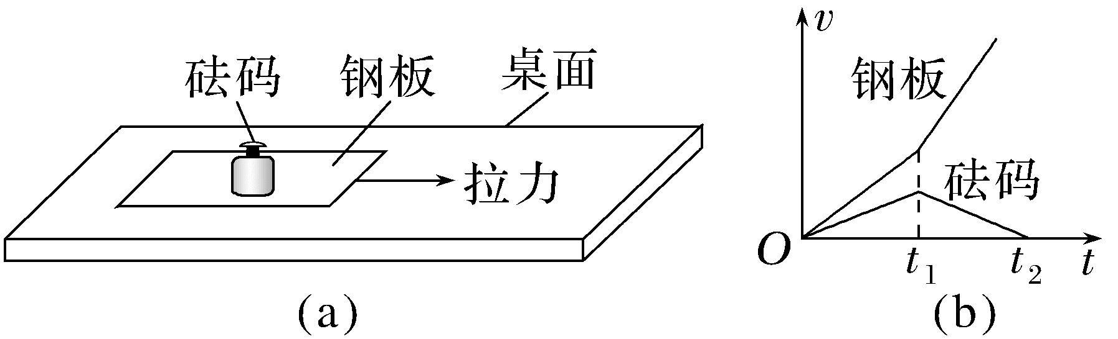
A.0~t₁与t₁~t₂时间内,砝码的位移相同
B.0~t₁与t₁~t₂时间内,砝码的加速度相同
C.0~t₁时间内,摩擦力对砝码做的功等于砝码动能的变化量
D.0~t₁时间内,拉力做的功等于砝码和钢板总动能的变化量
答案 AC
解析 v-t图像的斜率表示加速度,根据题图(b)可知,0~t₁与t₁~t₂时间内,砝码的加速度大小相等方向相反,故B错误;v-t图像与时间轴所围面积表示位移,0~t₁与t₁~t₂时间内,砝码的位移相同,故A正确;砝码所受外力的合力等于摩擦力,根据动能定理可知,根据动能定理可知,0~t₁时间内,摩擦力对砝码做的功等于砝码动能的变化量,故C正确;根据功能关系与能量守恒定律有W_{拉}=ΔE_{总}+Q,即0~t₁时间内,拉力做的功等于砝码和钢板总动能的变化量与两者之间的摩擦产生的热量,故D错误。
对点练3 能量守恒定律的理解和应用
6.如图甲所示为消防员采用的高压水枪灭火的情景,图乙为某次灭火的示意图,消防员将出水管与水平地面成θ=53°角架好,着火点与出水口的竖直距离H=11 m,水平距离L=12 m,水落在着火点。已知出水管的横截面积S=0.005 m²,灭火过程中水枪机器的效率η=80%,sin 53°=0.8,cos 53°=0.6,水的密度ρ=1×10³ kg/m³,重力加速度g取10 m/s²,忽略空气阻力及出水口与水箱液面的高度差,则水枪机器消耗的功率为( )
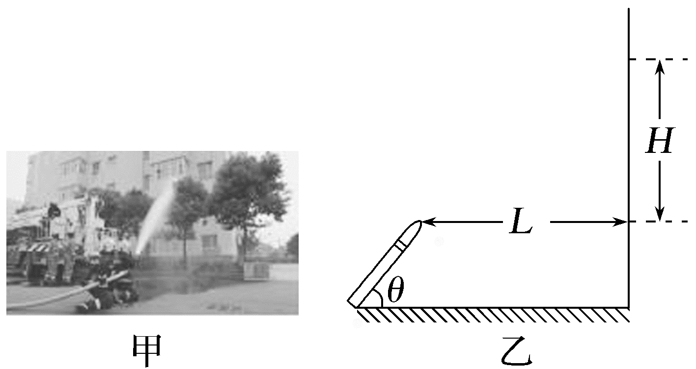
A.20 kW B.25 kW
C.40 kW D.50 kW
答案 B
解析 设水做斜抛运动的初速度为v₀,经时间t水落在着火点,在竖直方向有H=v₀sin θ·t-$\frac{1}{2}$gt²,在水平方向有L=v₀cos θ·t,联立解得v₀=20 m/s,设水枪机器消耗的功率为P,经Δt时间打出水的质量为m=ρSv₀Δt,根据能量守恒定律有PΔt×80%=$\frac{1}{2}$m${v_{0}}^{2}$,解得P=25 kW,故B正确。
7.(2026·广东深圳质量监测)物体开始竖直向上运动时动能为E_{k0},回到出发点时动能为$\frac{E_{k0}}{2}$。取出发点位置的重力势能为零,整个运动过程可认为空气阻力f大小恒定,则该物体上升阶段动能与重力势能相等时,其动能为( )
A.$\frac{3E_{k0}}{10}$ B.$\frac{3E_{k0}}{7}$
C.$\frac{4E_{k0}}{7}$ D.$\frac{4E_{k0}}{9}$
答案 B
解析 设物体上升的最大高度为h,对整个运动过程根据功能关系有f·2h=E_{k0}-$\frac{E_{k0}}{2}$=$\frac{E_{k0}}{2}$,根据能量守恒定律有E_{k0}=mgh+fh,联立解得f=$\frac{1}{3}$mg,若物体在上升阶段离出发点H处动能和重力势能相等,由能量守恒定律得E_{k}+mgH=E_{k0}-fH,其中E_{k}=E_{p}=mgH,解得E_{k}=$\frac{3}{7}$E_{k0},故B正确。
B级 综合提升练
8.(多选)(2026·广东五校联考)如图所示为电动机以恒定功率吊起货物的情境。质量为m的货物由静止开始竖直向上运动,上升高度H时恰好达到最大速度。已知电动机功率恒为P,重力加速度为g,空气阻力大小恒为f,对上述过程,下列说法正确的是( )
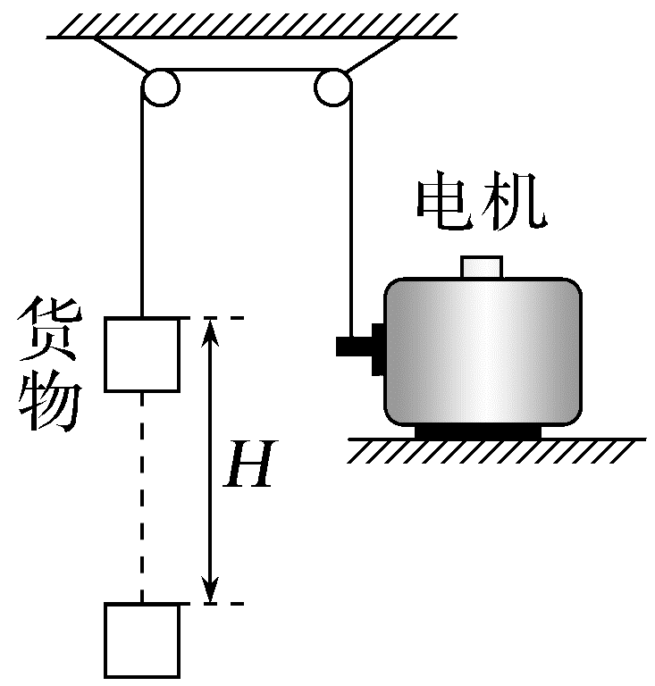
A.货物上升过程中加速度逐渐增大
B.货物上升过程中绳子的拉力逐渐减小
C.电动机做的功大于货物机械能的增加量
D.货物达到最大速度需要的时间t=$\frac{(mg+f)H}{P}$
答案 BC
解析 对货物受力分析,根据牛顿第二定律有F-mg-f=ma,又功率P=Fv,则货物加速时,绳子的拉力F减小,加速度a减小,故A错误,B正确;由能量守恒定律可知,电动机做的功等于货物机械能的增加量及克服空气阻力做的功,故C正确;当a=0时,货物的速度最大,有v_{m}=$\frac{P}{mg+f}$,根据能量守恒定律有Pt=mgH+fH+$\frac{1}{2}$m${v_{m}}^{2}$,联立解得t=$\frac{(mg+f)H}{P}$+$\frac{m}{2P}{\left(\frac{P}{mg+f}\right)}^{2}$,故D错误。
9.(2025·四川卷,7)如图所示,倾角为30°的光滑斜面固定在水平地面上,安装在其顶端的电动机通过不可伸长轻绳与小车相连,小车上静置一物块。小车与物块质量均为m,两者之间动摩擦因数为$\frac{\sqrt{3}}{2}$。电动机以恒定功率P拉动小车由静止开始沿斜面向上运动。经过一段时间,小车与物块的速度刚好相同,大小为v₀。运动过程中轻绳与斜面始终平行,小车和斜面均足够长,重力加速度大小为g,忽略其他摩擦。则这段时间内( )
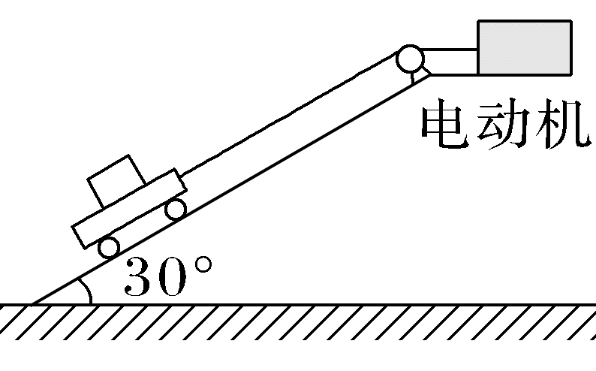
A.物块的位移大小为$\frac{2{v_{0}}^{2}}{3g}$
B.物块机械能增加量为$\frac{5m{v_{0}}^{2}}{2}$
C.小车的位移大小为$\frac{16Pv_{0}}{5mg^{2}}$-$\frac{2{v_{0}}^{2}}{5g}$
D.小车机械能增加量为$\frac{8Pv_{0}}{5g}$+$\frac{m{v_{0}}^{2}}{2}$
答案 C
解析 对物块,根据牛顿第二定律有μmgcos 30°-mgsin 30°=ma,解得a=$\frac{1}{4}$g,根据运动学公式有${v_{0}}^{2}$=2as₁,解得物块的位移大小为s₁=$\frac{2{v_{0}}^{2}}{g}$,A错误;物块机械能增加量为ΔE=$\frac{1}{2}$m${v_{0}}^{2}$+mgs₁sin 30°=$\frac{3}{2}$m${v_{0}}^{2}$,B错误;对小车,由动能定理有Pt-(μmgcos 30°+mgsin 30°)s=$\frac{1}{2}$m${v_{0}}^{2}$,其中t=$\frac{v_{0}}{a}$,联立解得s=$\frac{16Pv_{0}}{5mg^{2}}$-$\frac{2{v_{0}}^{2}}{5g}$,C正确;小车机械能增加量为ΔE'=$\frac{1}{2}$m${v_{0}}^{2}$+mgssin 30°=$\frac{8Pv_{0}}{5g}$+$\frac{3m{v_{0}}^{2}}{10}$,D错误。
10.(2026·福建龙岩高三期中)如图所示,ABC为固定在竖直平面内的光滑轨道,AB段为水平轨道,BC段为圆心角θ=37°、半径为2d的圆弧轨道;CD段为粗糙平直倾斜轨道,CD的长度为d,与BC段圆弧相切于C点,与滑块间的动摩擦因数μ=$\frac{1}{4}$,各段轨道均平滑连接。AB段的右侧有一缓冲装置,劲度系数足够大的轻质弹簧与轻杆相连,缓冲装置锁定时,轻杆不可移动;缓冲装置解除锁定时,轻杆可在固定的槽内移动。轻杆与槽间的滑动摩擦力f=mg,轻杆向右移动不超过d时,装置可安全工作。缓冲装置解除锁定时,将一质量为m的滑块从C点由静止释放,滑块撞击弹簧后将导致轻杆向右移动$\frac{d}{5}$。最大静摩擦力等于滑动摩擦力,sin 37°=0.6,重力加速度为g。
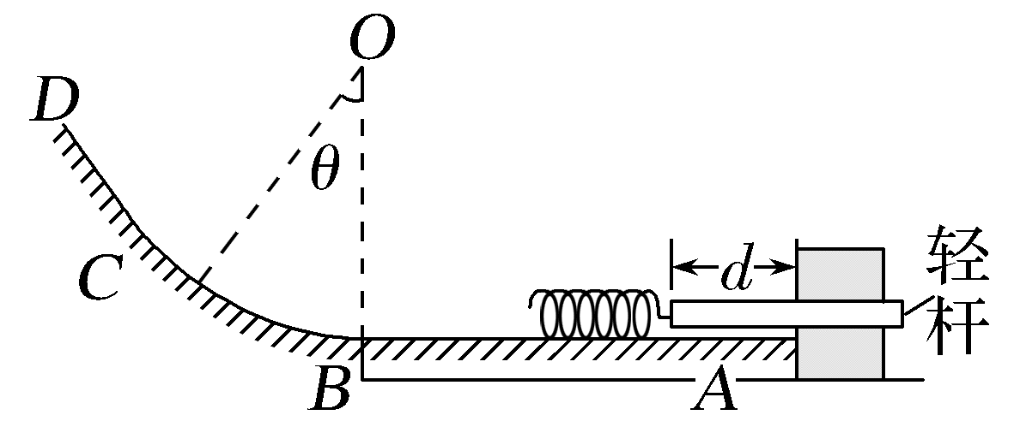
(1)现将缓冲装置锁定,滑块从C点由静止释放,经过圆弧轨道B点时,求轨道对滑块的支持力F_{N};
(2)仍保持缓冲装置的锁定状态,将滑块由D点静止释放,求弹簧最大的弹性势能E_{p};
(3)现将缓冲装置解除锁定,在缓冲装置安全工作时,试讨论该滑块第一次被弹回后上升距B点的最大高度h与释放时距B点的高度H之间的关系。
答案 (1)$\frac{7}{5}$mg,方向竖直向上 (2)0.8mgd (3)见解析
解析 (1)滑块从C运动到B的过程中,由机械能守恒定律得mg·2d(1-cos θ)=$\frac{1}{2}$m${v_{B}}^{2}$
在B点,根据牛顿第二定律得
F_{N}-mg=$\frac{m{v_{B}}^{2}}{2d}$
解得F_{N}=$\frac{7}{5}$mg,方向竖直向上。
(2)由能量守恒定律得
E_{p}=mgdsin θ-μmgdcos θ+mg·2d(1-cos θ)
解得E_{p}=0.8mgd。
(3)缓冲装置解除锁定时,滑块从C点释放至滑块向右速度减为零,设弹簧最大的弹性势能为E_{pm},
根据能量守恒定律得
E_{pm}=$\frac{1}{2}$m${v_{B}}^{2}$-f·$\frac{1}{5}$d=$\frac{1}{5}$mgd
(ⅰ)若杆未被推动,滑块刚接触弹簧时动能的最大值为E_{k}=E_{pm}
则有mgH=E_{k}=E_{pm}
联立解得滑块释放时距B点的最大高度为
H=$\frac{1}{5}$d
即当H≤$\frac{1}{5}$d时h=H
(ⅱ)若杆被推动,滑块被弹簧弹回刚要离开弹簧时的动能为E_{k}=E_{pm}
则有mgh=E_{pm}
解得h=$\frac{1}{5}$d
即当$\frac{1}{5}$d<H≤d时h=$\frac{1}{5}$d。

